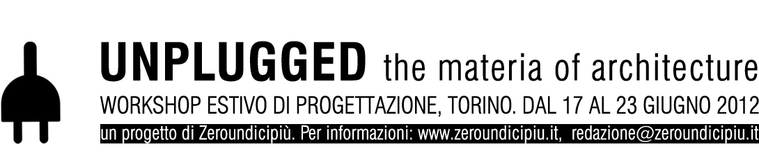

MODULO D’ISCRIZIONE
(*=campo obbligatorio)

*Nome:_______________________________________________________________________

*Cognome:____________________________________________________________________

*Documento d’identità n°: ________________________________________________________

*Data di nascita: _______________________________________________________________

*Città di nascita: _______________________________________________________________

*Sesso: Maschio Femmina

*Nazionalità: __________________________________________________________________

*Indirizzo:_____________________________________________________________________

*e-mail: ______________________________________________________________________

Recapito telefonico: _____________________________________________________________

*Tipo di partecipazione: Solo workshop (250 €) Workshop + soggiorno (390 €)

Note: ________________________________________________________________________

_____________________________________________________________________________

Da spedire, insieme a una copia del bonifico bancario e del portfolio, all’indirizzo: redazione@zeroundicipiu.it

